Maart  2026 | Bucketlist  Themaopdracht – “De tijd van je leven” |  |  |  |  |  |  |  | Lowik  Wiskunde
Bucketlist  “Dit had ik nou altijd al willen doen.”  Als je kijkt naar de betekenis van een bucketlist, dan gaat het vaak over levenservaringen die je zou willen opdoen in je leven. In andere woorden activiteiten, doelen en dromen die jij graag zou willen waarmaken voordat je dood gaat.  Door bewust na te denken over doelen, dromen en ervaringen ga je er ook gerichter mee bezig. Je zorgt op die manier dat ze eerder uitkomen.  Jij al tiener hebt vast ook doelen en dromen die jij graag zou willen laten uitkomen. In deze opdracht gaan we hierover nadenken en bekijken wat voor jou belangrijk is in het leven. |  |  |  | 
Opdracht 1  Wat is een bucketlist? |  |  | Opdracht 2  Wat schrijven anderen op hun bucketlist? |  |  |  | Opdracht 3  Maak je eigen bucketlist.
Om erachter te komen wat je nu eigenlijk gaat maken, moet je wel weten wat een bucketlist is. Ga op internet eens op zoek naar wat een bucketlist is. Maak een woordweb waarin de woorden staan waaraan jij denkt bij een bucketlist. Je mag ook plaatjes gebruiken. |  |  | Er zijn al veel mensen geweest die hun bucketlist hebben gemaakt en gedeeld. Van beroemdheden tot misschien wel je ouders. Om erachter te komen wat zij op hun bucketlist hebben staan, ga je op onderzoek uit. Kom er eens achter welke dingen zij op de bucketlist hebben staan. |  |  |  | Om jouw doelen en dromen uit te laten komen, kan jij nu ook een bucketlist voor jezelf maken. Een lijst met daarop doelen en dromen die jij graag in je leven zou willen laten uitkomen.
 |  |  |  |  | Dreams come true

Maart 2026 | Opdracht 1 |  |  | De tijd van je leven
Wat is nu eigenlijk een bucketlist?
De lijst der lijsten.
Heb je je altijd al afgevraagd hoe het is om door onbekende bossen een aap tegen te komen? Of heb je altijd al willen weten hoe het is om uit een vliegtuig te springen? Veel mensen zetten die doelen en dromen ook wel op hun bucketlist. Om erachter te komen wat die lijst precies inhoudt ga jij op onderzoek uit. |  | Maak van de antwoorden die jij vindt een mindmap. Een mindmap is een A4 papier waar je woorden, plaatjes en muziek opplakt/opschrijft die horen bij een bucketlist. Je mag kleuren, knippen, plakken en net gebruiken zolang het maar leesbaar is en op het A4 papier past. | 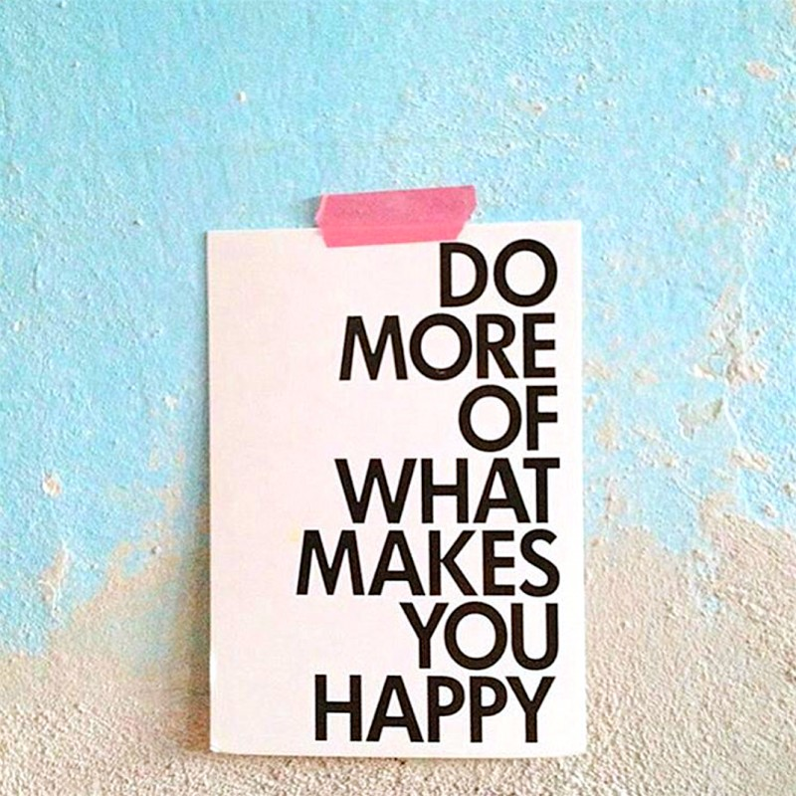

Maart 2026 | Opdracht 2 |  |  | De tijd van je leven
Wie ken jij met een bucketlist?  Iedereen droomt er wel eens van om zijn of haar dromen uit te laten komen. Ook beroemdheden, jouw ouders, broers en zussen hebben allemaal doelen en dromen die zij graag uit zouden willen laten komen.  In opdracht 2 ga jij op zoek naar voorbeelden van doelen en dromen die bekende (beroemdheden) en onbekende mensen (jouw ouders, vrienden, broers of zussen) die ook een bucketlist hebben. |  | Beschrijf welke doelen en dromen zij hebben en vraag ook waarom zij die doelen of dromen hebben. Waarom hebben zij juist die doelen of dromen? Wat willen zij graag bereiken?  - Vraag aan jouw ouder(s) of ze een doel/bucketlist hebben in het leven en schrijf op wat zij hierover vertelden.  - Vraag aan een docent wat er op zijn of haar bucketlist staat en schrijf op wat zij hierover vertelden.  - Ga op internet op zoek naar wat anderen op hun bucketlist schreven. | Welke vragen kan je jezelf stellen?  “Een goede vraag is het halve werk.”  Om erachter te komen welke doelen iemand heeft moet je de goede vragen stellen. Dit kan best lastig zijn, dus wat hulp kan iedereen in dit geval gebruiken. Je neemt aan de hand van de vragen die je opstelt een interview af en komt zo precies achter de antwoorden die jij nodig hebt voor jouw onderzoekje.  Deze goeie vragen gaan wij met elkaar opstellen in de klas. Zo help je elkaar om er precies achter te komen welke vragen het juiste resultaat opleveren.

Maart 2026 | Opdracht 3 |  |  |  |  |  | De tijd van je leven
Jouw eigen bucketlist
“Doelen en dromen, zijn er om uit te laten komen.”
Doelen en dromen heeft iedereen. Het geeft je motivatie om door te gaan en om actief aan de slag te gaan. Beter leren voetballen, betere cijfers halen op school of dat heerlijke recept van je oma eindelijk na kunnen maken.  Ook jij mag dromen en doelen stellen voor jouw toekomst. Nadenken over later en hoe jij met jouw verdiende geld en vrije tijd zou willen omgaan.  In opdracht 3 daag ik jou uit om niet alleen je doelen en dromen op te schrijven, maar ook te schrijven waarom je deze doelen en dromen hebt. Probeer uit te leggen waarom je die doelen en dromen zou willen bereiken.  Bekijk jouw doelen en dromen op meerdere gebieden zoals: familie, gezondheid, financieel, vriendschap, sport, reizen, uitdagingen en nog zoveel meer onderwerpen.  Opdracht :  Kies minimaal drie onderwerpen uit waar jij nu al een doel of droom bij hebt. Schrijf niet alleen het doel op, maar verwoord ook waarom dat doel zo belangrijk voor jou is. |  |  |  | 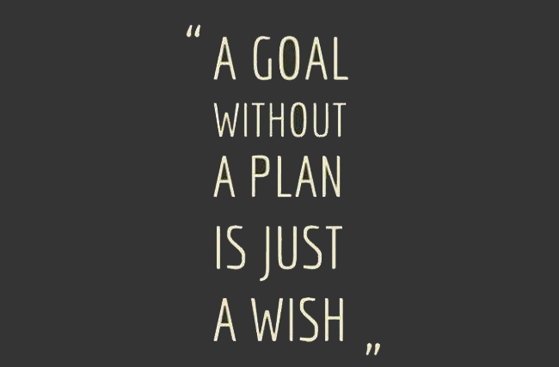
Doelen kunnen klein en groot zijn.
Jij bepaalt welke doelen en dromen je hebt, niemand anders.
Jij bepaalt hoe jij jouw toekomst eruit gaat zien, wie er in jouw leven een rol spelen en
 |  |  | Goals

